|  |  |
| --- | --- |
| Nome | Matricola |
| Marica D’Alfonso | 0512106258 |
| Marianna Farina | 0512109126 |



Partecipanti

BookPad

VERSIONE 1.2

Corso di Laurea in Informatica

Progetto Ingegneria del Software

SYSTEM DESIGN DOCUMENT

# Sommario

Sommario 2

1. Introduzione 3

1.1 Scopo del sistema 3

1.2 Obiettivi del sistema 3

1.3 Definizione, acronimi e abbreviazioni 3

1.4 Riferimenti 3

1.5 Panoramica 4

2. Architettura Software Attuale 4

3. Architettura Software Proposta 4

3.1 Panoramica 4

3.2 Decomposizione in sottosistemi 4

3.3 Mappatura Hardware/Software 6

3.4 Gestione dei dati persistente 7

3.5 Controllo degli accessi e sicurezza 9

3.6 Controllo globale del software 10

4. Servizi dei sottosistemi 10

4.1 Gestione Capitoli 10

4.2 Gestione Commenti 10

4.3 Gestione Generi 10

4.4 Gestione Utenti 10

4.5 Gestione Storie 11

4.6 Gestione Tag 11

1. Introduzione
   1. Scopo del sistema

“**BookPad**” è una piattaforma dedicata alla scrittura ed alla lettura. Il suo scopo principale è quello di permettere alle persone che hanno queste passioni di cimentarsi nella stesura di storie e/o di leggere centinaia di storie pubblicate da altri utenti della piattaforma. Inoltre, permette l’interazione diretta tra scrittori e lettori con la possibilità di commentare le storie ed inserire likes. Essere iscritti a BookPad non significa solo dover scrivere o leggere una storia, ma anche avere la possibilità di conoscere altri utenti con le stesse passioni.

* 1. Obiettivi del sistema

Il sistema “BookPad” è stato progettato considerando i seguenti obiettivi di design:

* + 1. **Criteri di affidabilità**
* **Sicurezza**: Il sistema deve garantire la protezione dei dati sensibili scambiati tra utente e sistema, in particolare la password deve essere criptata quando salvata all’interno del database
* **Robustezza**: Il sistema deve essere in grado di gestire correttamente l’immissione di

eventuali input errati, in particolare ogni volta che l’utente compila degli input, l’input deve essere controllato in modo da non permettere la sottomissione di input non

ammesso.

* + 1. **Criteri di Manutenzione**
* Il sistema deve adottare il modello MVC in moda da favorire una progettazione del software più modulare, rendendo più facile l'**estensibilità** e la **modificabilità** del software.
* **Adattabilità**: l'adattabilità si riferisce alla capacità del software di adattarsi a diverse situazioni e contesti di utilizzo. Il sistema deve quindi disporre della modalità responsive. In questo modo l’applicazione si può adattare a diversi dispositivi e dimensioni di schermo, garantendo un'esperienza d'uso ottimale su ogni dispositivo.
  + 1. **Criteri dell’utente finale**
* **Usabilità**: il sistema deve prevedere una dark mode che può aiutare a migliorare l'accessibilità dell'applicazione, rendendola più facile da utilizzare per gli utenti con problemi di vista o per chi lavora in ambienti con poca illuminazione. In questo modo si può migliorare l'esperienza d'uso dell'applicazione, aumentando la soddisfazione degli utenti.

* 1. Definizione, acronimi e abbreviazioni

**RAD** sta per Requirement Analysis Document.

**SDD** sta per System Design Document.

**MVC** sta per Model View Control.

**JSP** sta per Java Servlet Page.

* 1. Riferimenti

Riferimento al Requirement Analysis Document di BookPad.

* 1. Panoramica

Il seguente System Design Document (SDD) mostra i dettagli tecnici del design del sistema “**BookPad**”. Altri dettagli riguardanti le funzionalità e le caratteristiche del sistema possono essere trovati nel Requirement Analysis Document (RAD), mentre una descrizione più generale del sistema può essere trovata nel Problem Statement.

* Nel capitolo 2 viene mostrata l’architettura del sistema corrente;
* Nel capitolo 3 viene mostrata l’architettura del sistema proposto, in particolare:
  + Decomposizione del sistema in sottosistemi di funzionalità e operazioni correlate;
  + Mapping Hardware/Software;
  + Gestione dei dati persistenti;
  + Controllo degli accessi e della sicurezza;
  + Controllo del flusso globale;
* Nel capitolo 4 vengono mostrati i servizi forniti da ogni sottosistema.

1. Architettura Software Attuale

L’architettura software attuale non è esistente.

1. Architettura Software Proposta
3. 1. Panoramica

Di seguito verrà mostrata la suddivisione del sistema in sottosistemi con i relativi compiti che ogni

sottosistema dovrà offrire e il mapping hardware/software del sistema.

Inoltre, vengono descritti i dati persistenti con il relativo schema relazionale, il controllo degli accessi con la descrizione degli utenti del nostro sistema, ed il controllo generale del software.

* 1. Decomposizione in sottosistemi

Il sistema adotta l’architettura MVC (Model View Control). I sottosistemi principali previsti dall’architettura MVC sono:

* **Model**: rappresenta il sistema di gestione dei dati. Il modello comunica con il database o altre fonti dati per recuperare, aggiornare o eliminare le informazioni.
* **View**: rappresenta l’interfaccia utente dell’applicazione; La view visualizza i dati dell'applicazione in modo che l'utente possa interagire con essi.
* **Controller**: gestisce le richieste dell'utente e coordina l'interazione tra model e la view. Il controller riceve i dati dall'input dell'utente, elabora le richieste e aggiorna il model e la view in base alle azioni dell'utente.

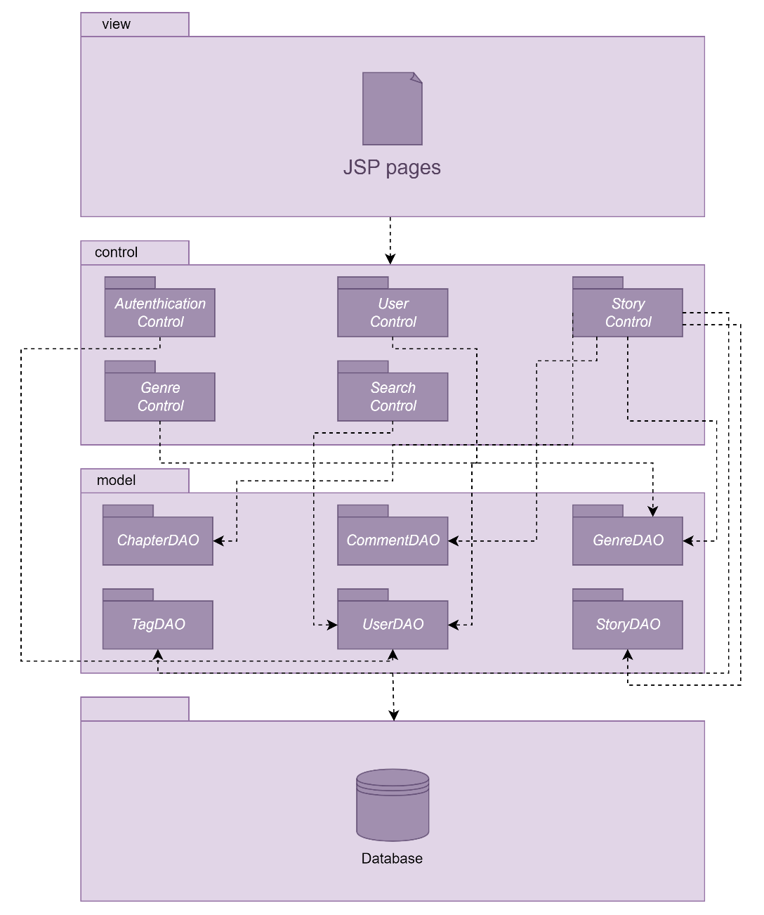

|  |  |
| --- | --- |
| ChapterDAO | Permette di:   * Aggiungere i capitoli ad una storia che si sta salvando * Ottenere tutti i capitoli appartenenti ad una storia * Ottenere il capitolo che si vuole visualizzare |
| CommentDAO | Permette di:   * Aggiungere i commenti ad una storia * Ottenere tutti i commenti appartenenti ad una storia |
| GenreDAO | Permette di:   * Ottenere tutti i generi presenti sulla piattaforma * Ottenere le informazioni di un singolo genere |
| UserDAO | Permette di:   * Far loggare un utente alla piattaforma * Far registrare un utente alla piattaforma * Ottenere le informazioni di un utente * Ottenere i followers ed i followings di un utente * Ricercare utenti tramite username * Seguire/Smettere di seguire un utente * Modificare l’e-mail, la password, la biografia e l’avatar di un utente |
| StoryDAO | Permette di:   * Pubblicare una storia * Ricercare storie tramite tag, titolo o genere * Ottenere le informazioni di una storia * Aggiungere/Rimuovere il like ad una storia * Salvare/Eliminare una storia * Ottenere tutte le storie salvate * Ottenere tutte le storie scritte |
| TagDAO | Permette di:   * Ottenere tutti i tag di una storia * Aggiungere tag ad una storia che si sta salvando |

* 1. Mappatura Hardware/Software

Il sistema utilizza un’architettura Client/Server. In particolare, Apache Tomcat 9 è il Web Server,

la logica del sistema è costituita da Java Servlet, l’interfaccia utente è realizzata utilizzando pagine JSP (Java Servlet Page), il Web Browser utilizzato dall’utente rappresenta il Client, un database Server MySQL ospiterà i dati persistenti.

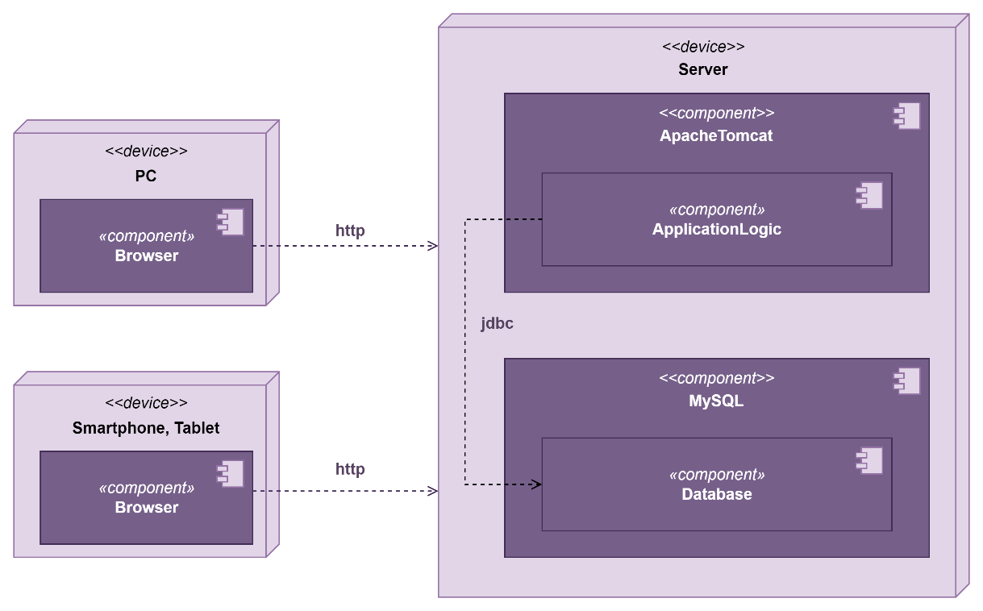

* 1. Gestione dei dati persistente
     1. **Descrizione delle entità persistenti**

**User**

* id: int(PK)
* username: VARCHAR(20)
* email: VARCHAR(256)
* password: VARCHAR(256)
* about: VARCHAR(500)
* avatar: LONGBLOB

La tabella User contiene le informazioni riguardanti gli utenti iscritti alla piattaforma.

**Storie**

* id: int(PK)
* title: VARCHAR(50)
* plot: MEDIUMTEXT
* cover: LONGBLOB
* n_like: int
* n_comments: int
* n_savings:int
* dt: DATETIME
* ID_genre: int(FK)
* ID_user: int(FK)

La tabella Storie contiene le informazioni circa le storie pubblicate sulla piattaforma.

**Genre**

* id: int(PK)
* name: VARCHAR(50)
* description: VARCHAR(300)

La tabella Genre contiene le informazioni circa i generi disponibili sulla piattaforma.

**Chapter**

* n_chap: int(PK)
* ID_story: int(PK, FK)
* title: VARCHAR(50)
* content: MEDIUMTEXT

La tabella Chapter contiene le informazioni circa i capitoli che compongono le storie della piattaforma.

**Comment**

* id: int(PK)
* content: TEXT
* data_cm: DATE
* ID_user: int(FK)
* ID_story: int(FK)

La tabella Comment contiene le informazioni circa i commenti appartenenti alle storie della piattaforma.

**Follow**

* ID_who_i_follow: int(PK,FK)
* ID_followed_by: int(PK,FK)

La tabella Follow indica le associazioni tra i diversi utenti che si seguono.

**Has_like**

* ID_user: int(PK,FK)
* ID_story: int(PK,FK)

La tabella Has_like indica le associazioni tra i diversi utenti e le storie a cui hanno messo like.

**Library**

* ID_user: int(PK,FK)
* ID_story: int(PK,FK)

La tabella Library indica le associazioni tra i diversi utenti e le storie che hanno salvato.

**Tag**

* Text_tag: VARCHAR(500)(PK)

La tabella Tag contiene i tags delle piattaforma

**Has_tag**

* ID_story: int(PK,FK)
* Text_tag: VARCHAR(500)(PK)

La tabella Has_tag indica le associazioni tra le diverse storie e i tag che possiedono

* + 1. **Diagramma dei dati persistenti**

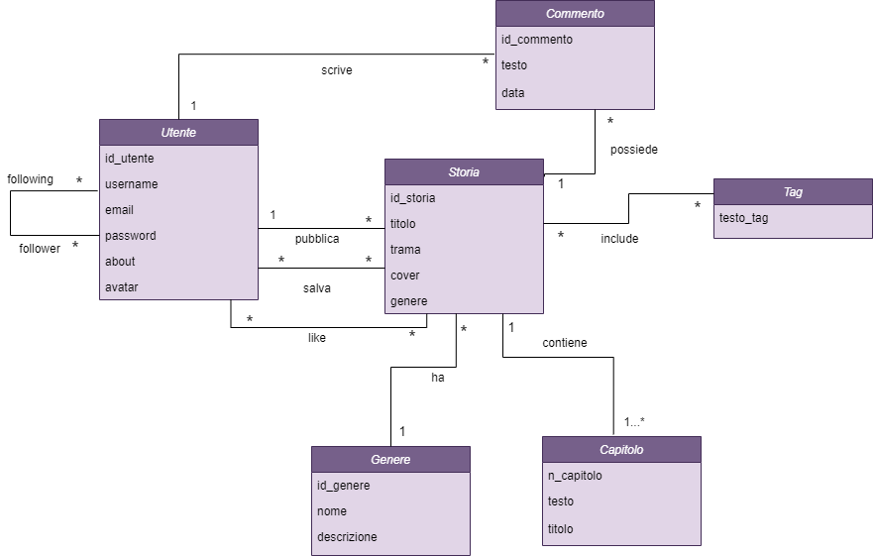

* + 1. **Schema Logico**

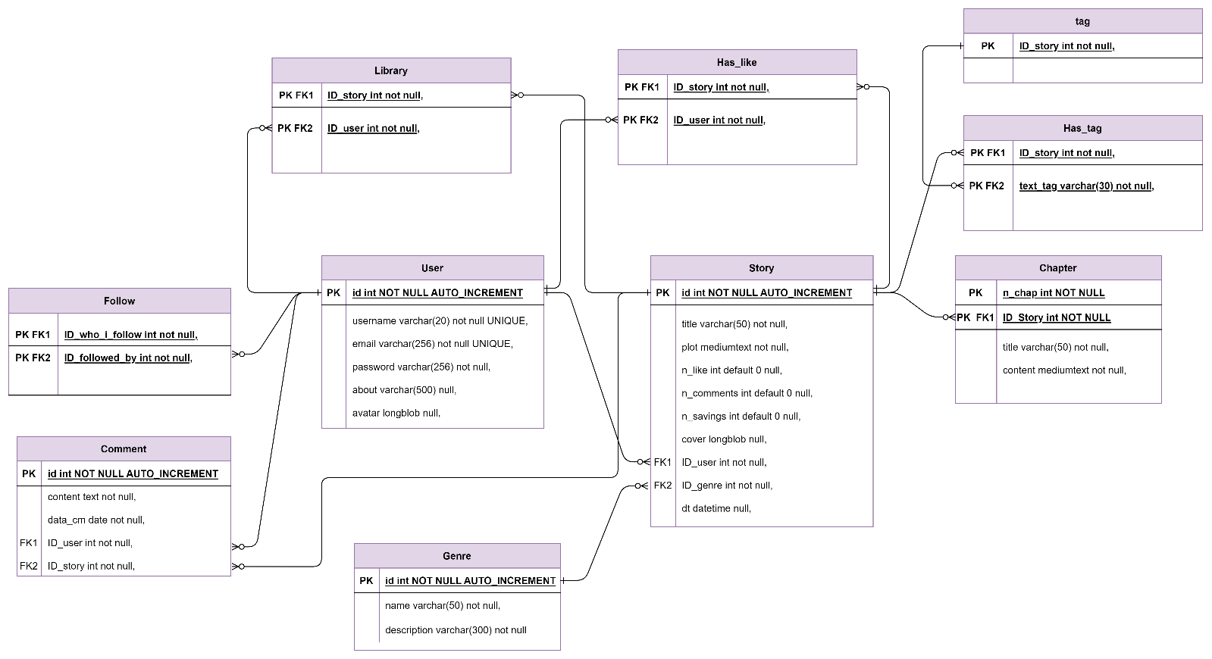.

* 1. Controllo degli accessi e sicurezza

Il controllo degli accessi è garantito tramite l’utilizzo di e-mail e password per gli utenti del sistema che hanno possibilità di creare o modificare gli oggetti che modellano entità di dominio, così da prevenire accessi non autorizzati ad informazioni sensibili.

Il sistema non fornirà un metodo di recupero della password.

Si ricorrerà all’utilizzo della sessione per tenere traccia dell’utente loggato.

Il salvataggio delle password nel database sarà cifrato.

Le operazioni che gli utenti dell’applicazione web possono effettuare sugli oggetti sono riportate nella tabella che segue:

|  |  |  |  |
| --- | --- | --- | --- |
|  | **User** | **Story** | **Area Personale** |
| **Utente registrato** | * Visualizzare * Ricercare * Seguire * Smettere di seguire | * Ricercare * Pubblicare * Salvare * Mettere like * Commentare | * Login * Modificare * Logout |
| **Utente Guest** | * Visualizzare * Ricercare | * Ricercare | * Registrare |

* 1. Controllo globale del software

BookPad è un'applicazione web che si basa su un Web Server per ricevere e gestire le richieste effettuate dagli utenti. Il server si occupa di indirizzare le richieste ai Control (Java Servlet) pertinenti, i quali si occupano di elaborare le richieste e, se necessario, di interagire con il Model. Successivamente, il Web Server si incarica di aggiornare le View, ovvero le pagine che verranno mostrate all'utente. Questo avviene attraverso la creazione di codice HTML a partire dalle pagine JSP.

1. Servizi dei sottosistemi

È stato deciso di dividere il sistema in sottosistemi, ognuno avente un insieme di funzionalità.

4.1 Gestione Capitoli

|  |  |
| --- | --- |
| Elenco capitoli | Consente di ottenere l’elenco dei capitoli |
| Ottieni capitolo | Consente di ottenere il contenuto di un capitolo |
| Aggiungi capitolo | Consente di aggiungere un capitolo ad una storia |

4.2 Gestione Commenti

|  |  |
| --- | --- |
| Aggiungi commento | Consente di aggiungere commenti ad una storia |
| Elenco commenti | Consente di ottenere l’elenco dei commenti |

4.3 Gestione Generi

|  |  |
| --- | --- |
| Elenco generi | Consente di ottenere l’elenco dei generi della piattaforma |
| Ottieni genere | Consente di ottenere le informazioni di un genere |

4.4 Gestione Utenti

|  |  |
| --- | --- |
| Login | Consente all’utente di accedere al sistema per poter svolgere le operazioni a lui consentite |
| Logout | Consente all’utente di uscire dal sistema |
| Registrazione | Consente all’utente di registrarsi nel sistema |
| Ottieni utente | Consente di ottenere le informazioni di un utente |
| Elenco followers | Consente di ottenere l’elenco dei followers di un utente |
| Elenco followings | Consente di ottenere l’elenco dei followings di un utente |
| Modifica biografia | Consente all’utente di modificare la propria biografia |
| Modifica avatar | Consente all’utente di modificare il proprio avatar |
| Modifica e-mail | Consente all’utente di modificare la propria e-mail inserita nel sistema |
| Modifica password | Consente all’utente di modificare la propria password inserita nel sistema |
| Follow | Consente all’utente di salvare una o più storie di altri utenti |
| Unfollow | Consente all’utente di eliminare una o più storie in precedenza salvate |
| Ricerca utenti | Consente di cercare utenti, attraverso l’username, iscritti alla piattaforma |



4.5 Gestione Storie

|  |  |
| --- | --- |
| Pubblica storia | Consente all’utente di inserire all’interno del sistema la propria storia con le informazioni relative ad essa e i capitoli |
| Salva storia | Consente all’utente di salvare una o più storie di altri utenti |
| Eliminare storia salvata | Consente all’utente di eliminare una o più storie in precedenza salvate |
| Ottieni storia | Consente di ottenere le informazioni circa una storia |
| Mettere like | Consente all’utente di mettere like alla storia |
| Rimuovere like | Consente all’utente di rimuovere like ad una storia a cui si era messi like in precedenza |
| Ricerca storie | Consente di cercare storie, attraverso tag o titolo, pubblicate sulla piattaforma |
| Elenco storie followings | Consente di ottenere le storie pubblicate dai propri followings |
| Elenco storie salvate | Consente di ottenere le storie salvate da un utente |
| Elenco storie pubblicate | Consente di ottenere le storie pubblicate da un utente |

4.6 Gestione Tag

|  |  |
| --- | --- |
| Aggiungi tag | Consente di aggiungere i tag ad una storia |
| Elenco tags | Consente di ottenere l’elenco dei tags |